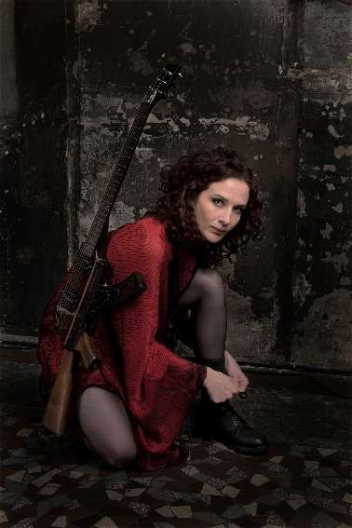
ROSA LA ROUGE

ROSA LA ROUGE

UNE EPOPéE* MUSICALE.
* récit poétique en vers ou en prose qui narre soit une genèse mythique du monde, soit les événements légendaires qui ont conduit à la fondation d’un nouvel ordre politique ou religieux. (Fig.) Suite d’actions réelles, mais extraordinaires ou héroïques.

Un spectacle de

claire diterzi
et marcial di fonzo bo

Images de
patrick volve

Dramaturgie
leslie kaplan

Conception de « la guitare qui tue »
Photo de la 1ère page
michal batory

Production déléguée
Bleu Citron / sylvain baudriller
+33 (0) 5 62 73 44 73
sylvain@bleucitron.net

Un spectacle coproduit et en résidence dans 5 lieux de création :
Théâtre du rond point, Paris
La coursive, Scène Nationale de la Rochelle
La Ferme du Buisson, Scène Nationale de Marne la Vallée
Châteauvallon, Centre National de création et de diffusion culturelles
Théâtre de Strasbourg, Scène Européenne : Le maillon
Avec le soutien à la coproduction d’Arcadi (Action régionale pour la création artistique et la diffusion en Ile de France)
Musique produite et éditée par NAïVE

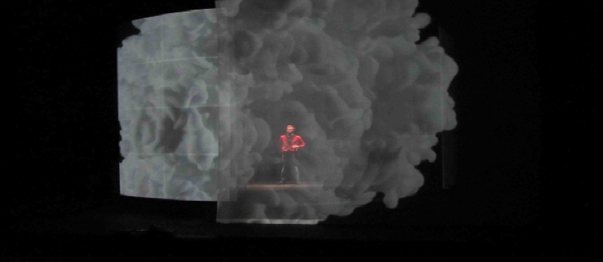
essais projections sur le decor / Nuages
sur le projeT
une conversation entre Claire et Marcial

Claire : La première fois que j’ai vu Marcial, c’est dans la pièce « Je crois que vous m’avez mal compris » de Rodrigo Garcia, au Centre Dramatique de Tours. Je me suis tout simplement dit, littéralement scotchée au fond de mon fauteuil : « Mais, en fait, le théâtre c’est bien ! Et maintenant, j’ai un acteur préféré : Une idole. Mon idole ! »

Marcial : La première fois que j’ai vu Diterzi, c’est à Chaillot, dans la pièce « Iris » de Decouflé. J’ai été immédiatement séduit par sa présence. Sa voix, sa poigne. Sa force de femme, féminine avant tout, son intelligence. Je pense que son talent est rare et unique.

Claire : Nous avons échangé des verres de vin, normal. Des disques, peu de mots, mais fatalement, inconsciemment, un désir croissant de travailler un jour ensemble...

Marcial: Quelque temps plus tard j’ai écouté la musique que Claire avait composée pour le cinéma, « Requiem for Billy the kid », et j’ai tout de suite pensé que son style, les images que cette musique dégageait, correspondait exactement au spectacle que je préparais, « La Estupidez » de Rafael Spregelburd. J’ai demandé à Claire de composer la musique pour cette pièce de théâtre.
Dont acte, (premier) joué à Chaillot en 2008.

Claire : Suite à cette collaboration, j’ai reçu un texto de Buenos Aires qui disait ceci « Et Rosa Luxemburg, elle t’inspire ? » J’ai, de prime abord répondu, que je ne trouvais pas Rosa Luxemburg très glamour... et que mon fond de commerce, c’était plutôt les chansons d’amour, et pas vraiment la politique (tu m’étonnes ! va écrire des chansons sur le marxisme, le léninisme, le capitalisme, le prolétariat, le « spartakisme », l’antinationalisme, le bolchévisme, le communisme, etc... ça groove pas des masses non ? !!!!). Et puis la proposition a fait son chemin, doucement... J’ai passé tout l’été avec Rosa, 60 jours, avec sa vie, ses combats, ses amours, désamours, illusions, désillusions, sa mort, ses révoltes, son intégrité surdéveloppée, ses passions, son radicalisme foudroyant, sa bonté, la brutalité et la masculinité du monde dans lequel elle a brillamment vécu, survécu, péri, avec une sensibilité et une intelligence hors du commun...
Incarner par les temps cupides qui courent, l’authenticité d’un tel personnage (qui déplorait il y a 100 ans déjà de vivre dans une « ère de crétinisation »), à la personnalité complexe et extrême, sur scène, en musique, en images, en mouvement, est un honneur, une source d’inspiration incommensurable. Une prise de risque aussi, qui fermente une excitation sans fin. Ca déborde !!!

Marcial: Oui, je trouve très excitant de transposer l’esprit révolutionnaire de Rosa Luxemburg, dans le glamour et l’humanité de Claire, la douce rage de sa musique. Tirer un portrait salutaire, optimiste, et pourquoi pas drôle, inspiré par la force d’esprit et la conviction de cette femme, ses idées. Trouver les ponts avec la réalité d’aujourd’hui, la mollesse politique dans laquelle on se trouve, l’abandon total des utopies. Dans l’uniformité d’une époque banale, ou la bêtise prend le tout, il est bon de relire les écrits de Rosa, revisiter son parcours, sa vie, et transposer le tout avec imagination, car il ne s’agit aucunement d’un spectacle biographique ou didactique.

Claire : Je suis devenue en quelques mois, une « usine à sensations » de Rosa. Un « décodeur », une interface artistique, le « double, en voix » de cette femme, qui me fascine, par le sacrifice qu’elle fit de sa vie fulgurante. Rosa n’était ni une artiste, ni une artisante. Du moins, ce n’est pas la voie qui s’imposa à elle, la voie qu’elle choisit. Elle était partisante. Et bien plus que ça : Créatrice de partis, d’idées, de théories, de soulèvements... Et c’est bien là que cet être humain somptueux nous submerge : Comment traduire, artistiquement, la force de tempérament d’une telle femme, son optimisme, son opiniâtreté, sa lucidité... ?

Claire: Au travers de la musique et des images, de la mise en scène, on veut traduire la puissance des pensées et convictions de Rosa, la part imaginaire de son esprit. Lui inventer un mode d’expression qui lui soit propre, d’ordre artistique, abstrait, subliminal, poétique. Rosa ressentait le besoin permanent de se dépasser. Elle était à la fois propagandiste, militante clandestine, intellectuelle, journaliste, théoricienne, dirigeante politique. On veut faire d’elle l’artiste qu’elle n’a jamais été (elle peignait un peu cependant, pour son plaisir), l’artiste qu’elle n’a jamais eu l’idée de devenir, exacerber ses émotions profondes et intimes par le biais de la voix chantée, chuchotée, criée, sifflée, sublimer sa sensibilité hors du commun, révéler sa sensualité (rappelons qu’elle était moche, petite et boiteuse, mais très charismatique et courtisée), lui apporter toute la fantaisie et l’excentricité qu’elle n’a jamais côtoyées, dans le monde brutal, viril et macho de la politique. Lui donner la liberté. Là où elle était censurée, traquée, emprisonnée, bâillonnée, persécutée, en danger permanent, on lui invente un langage universel, infini... Lui permettre de dire du beau, du profond, sans se planquer. On veut du jus de Rosa, un concentré de la complexité de sa personnalité bafouée, l’essence de son admirable combat, un parfum aux arômes extrêmes. La vie, la mort. La passion. L’émotion.

marcial : Claire a commencé à écrire la musique, et ensemble, nous travaillons à l’écriture du spectacle. Nous avons demandé à Patrick Volve, de réaliser les images en vidéo. Et à Leslie Kaplan de nous conseiller à travers les écrits de Rosa Luxemburg.
Il y aura sur scène les musiciens qui accompagnent d’habitude les concerts de Diterzi et aussi des nouveaux, donc la musique en live, mais le dispositif de projection des images sera très présent. Ces images mélangeront beaucoup de styles et sources. On pourra passer des images d’archives aux paysages les plus abstraits, d’un portrait réaliste de Rosa, aux rêves les plus sophistiqués. Ce sera, du coup, un vrai partenaire de scène pour la musique qui pourrait aller jusqu’à l’interaction des voix. Rosa chantant sur scène, par exemple, avec le chœur de l’armée Rouge en images projetées…
Ces images pourront nous aider à traduire le contraste et la confrontation permanente entre la dimension humaine, sensible, féminine, intellectuelle de Rosa, et la brutalité du contexte historique dans lequel elle a vécu et elle est morte.
On s’appuie bien sûr, sur ses écrits, car Rosa Luxembourg a beaucoup écrit : manifestes, lettres, et aussi sur les témoignages des intellectuels et autres partenaires de sa vie politique et intime.

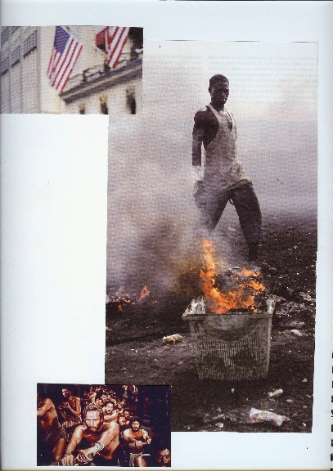
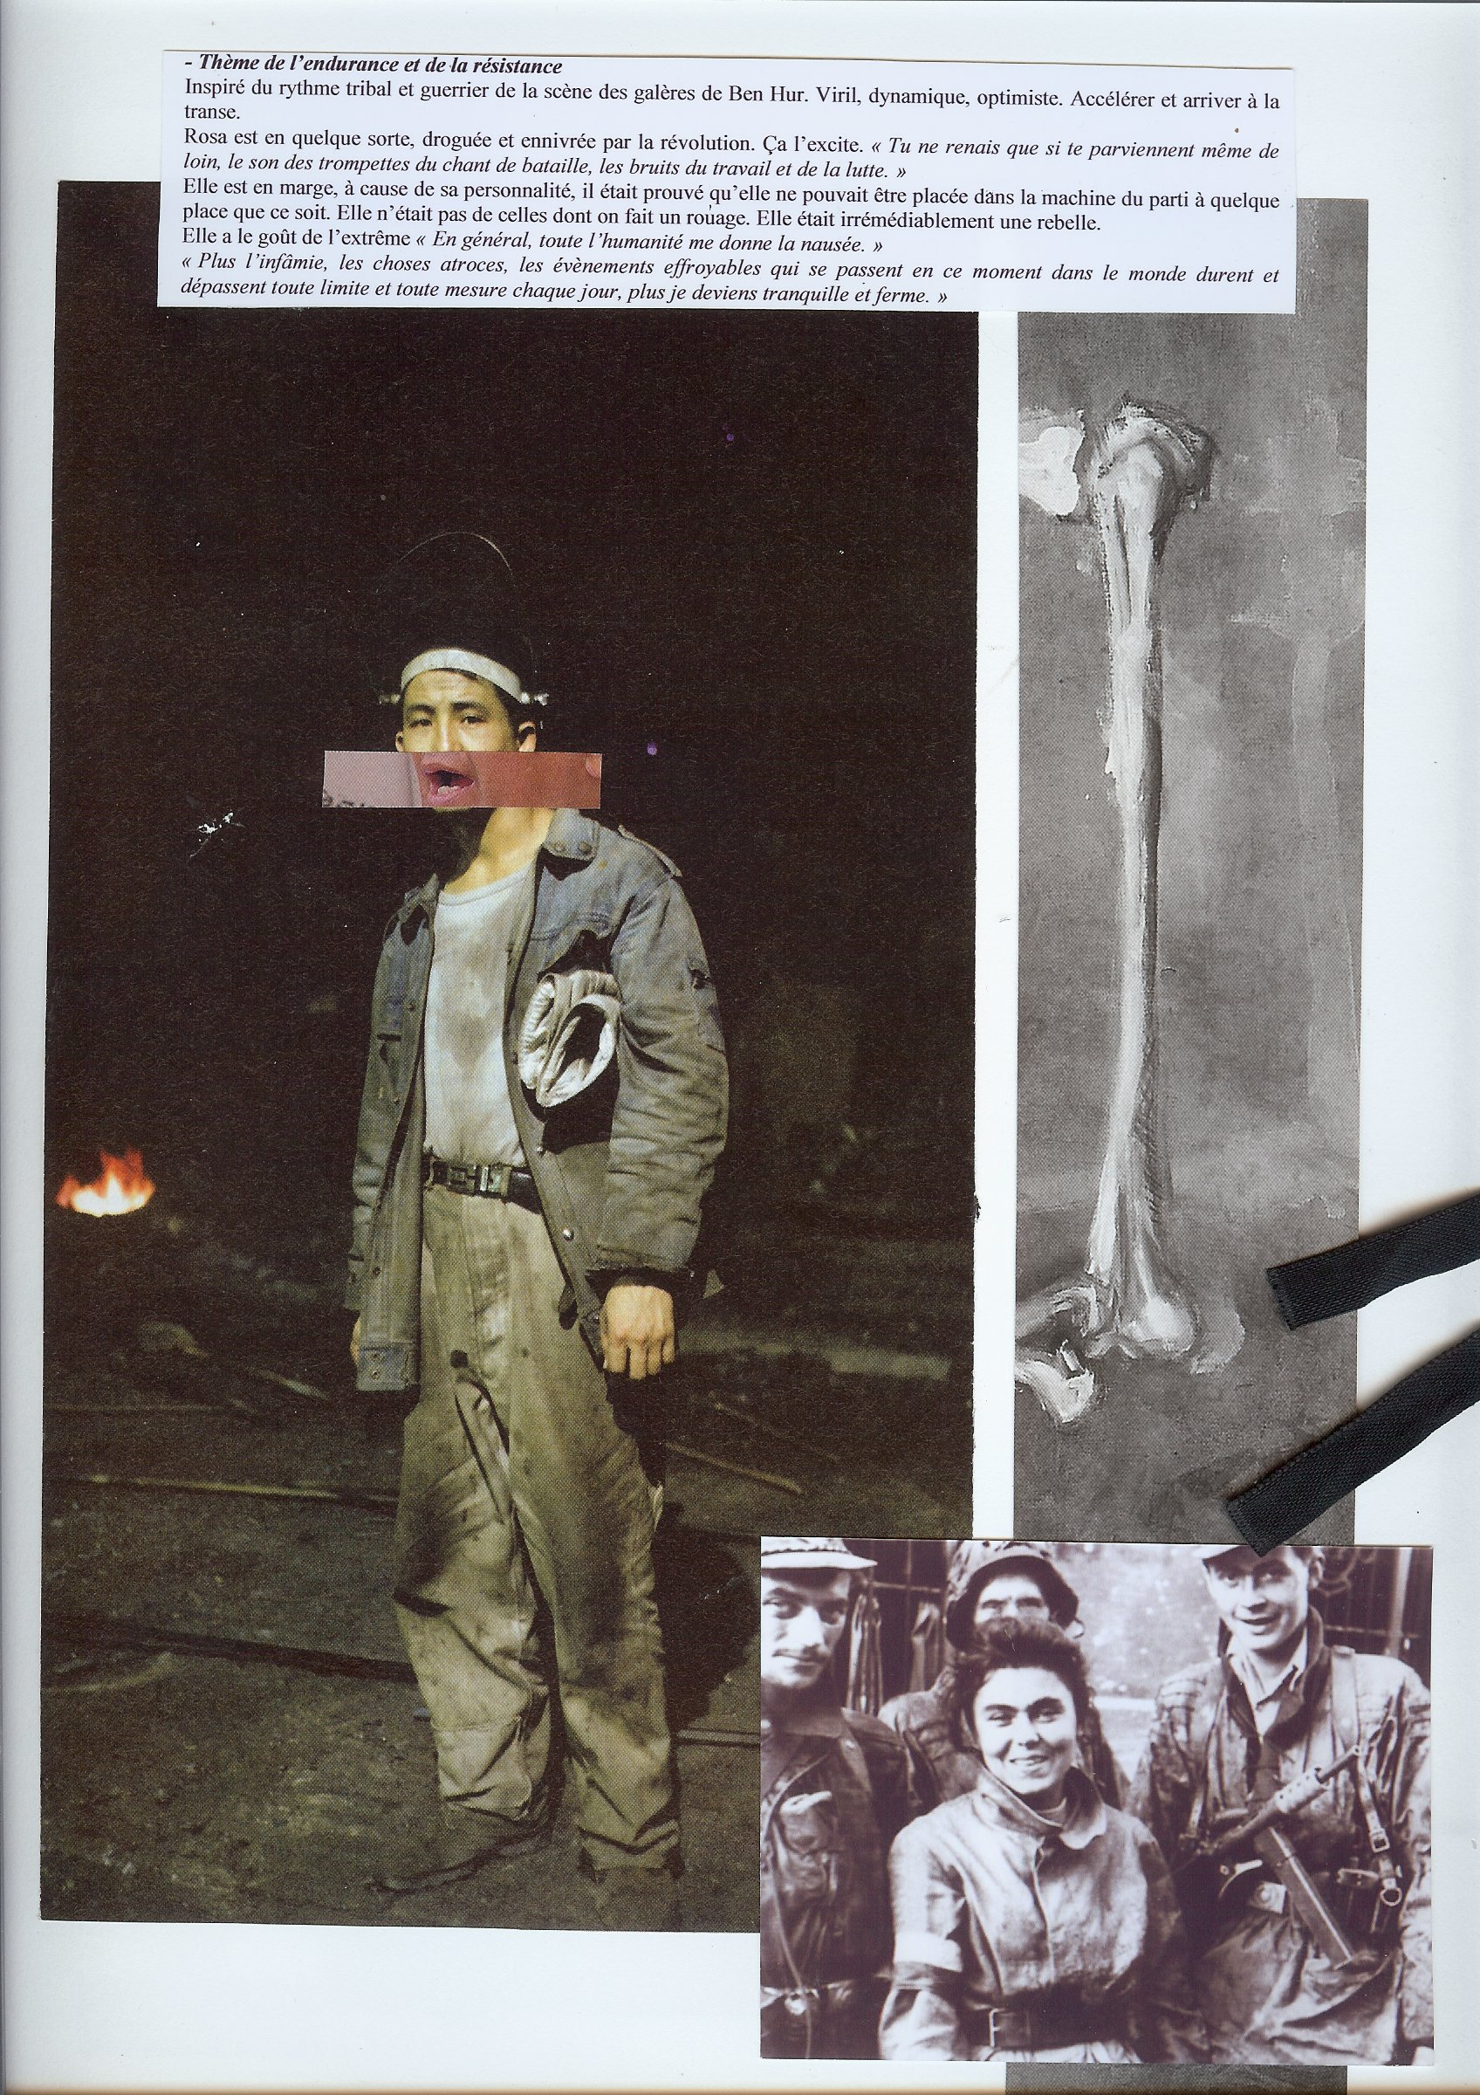
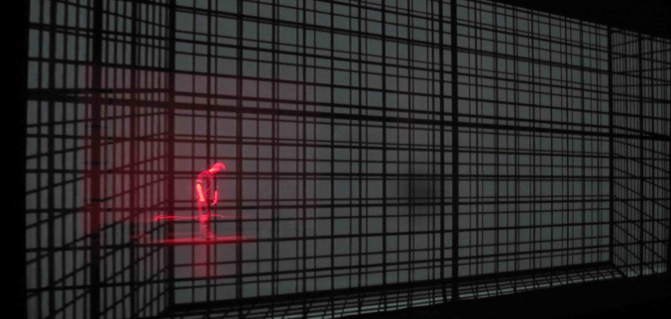
essais projections sur le decor / grillage
sur la musique

CELLULE 45- chanson de la prison -
L’écrire à partir d’un rythme tribal et percussif violent, avec comme texte, toutes les fins de lettres que Rosa écrivit depuis ces nombreux séjours en prison. Trouver un arrangement à partir de sons très concrets liés à la captivité : Bruits de trousseaux de clés, clés dans les serrures, résonance des pas des gardiens dans les couloirs, porte qui claquent et qui grincent ou les centaines de cuillers qui claquent dans les gamelles de soupe...

Soyez calme et sereine. A vous de tout cœur. Rosa.
Restez vaillante et ne vous laissez pas abattre. Je suis en pensée auprès de vous. Votre Rosa.
Restez calme et sereine en dépit de tout ! Je vous embrasse, Rosa.
Je vous en prie, tenez la tête haute ; les choses ne tarderont pas à prendre une autre tournure. R.
Soyez gaie et sereine ce jour-ci. Votre Rosa.
C’est aujourd’hui dimanche, encore dimanche, le jour le plus mortel pour les prisonniers et les solitaires. Je suis triste, mais je souhaite de tout mon cœur que vous ne le soyez pas. Votre Rosa.
Soyez sereine et gaie ma chérie, tout ira bien vous verrez. Toujours à vous, Rosa.
Sois courageuse et en forme. Ta R.
Adieu et ne sois pas triste. Ta Rosa.
Écrivez moi bientôt pour me dire quand vous partirez pour vous reposer, et où vous irez. Je vous embrasse de tout mon cœur et envoie mes amitiés aux enfants. Votre Rosa.
Je vous embrasse de tout cœur. Salut aux enfants. Votre Rosa.
Sonitschka, je vous écrirai bientôt. Soyez tranquille et de bonne humeur. Tout ira bien, pour Karl aussi. Au revoir jusqu’à la prochaine lettre. Je vous embrasse. Votre Rosa.
Sonitschka, soyez sereine et écrivez bientôt, bientôt. Je m’ennuie de vous. Votre Rosa.
Sonitschka, soyez gaie et tranquille, tout finira bien, croyez-moi. Saluez bien cordialement Karl pour moi. Je vous embrasse bien des fois. Votre Rosa.
Toujours à vous, Rosa.
Je vous embrasse bien des fois. Au revoir, dans ma nouvelle prison. Votre fidèle Rosa.
Je vous embrasse et vous serre bien cordialement la main, ma chère, chère Sonitschka. Écrivez bientôt et longuement.
Sonitschka, ma chérie, restez calme et sereine malgré tout. La vie est ainsi faite et il faut la prendre comme elle est, bravement, la tête haute et le sourire aux lèvres, envers et contre tout.
LA BERCEUSE - chanson de l’enfance -
Intimiste, juste voix et boîte à musique à bretelles. En français puis en polonais.
Rosa fut une intellectuelle cosmopolite, internationaliste, fermée à l’idée de nation (« La politique d’autodétermination des peuples est le plus grave danger pour le socialisme international »), qui ne voit pas que les individus s’enracinent dans une culture, une histoire, une langue, des lieux, bref : une nation. Elle parle couramment plusieurs langues : le polonais, le russe, l’allemand et le français.
De ce fait, j’entends bien chanter dans toutes ces langues (ce qui peut laisser place à des principes de traduction graphiques et vidéo intéressants : sous titrages en français en tout genres, manuscrits, tagués ou gravés dans la pierre.)

J’ai la clé
Enchantée
Un manteau brodé d’étoiles

J’ai vu
L’arbre du sommeil
Dans la nuit de la misère
Un orage

Et avec nous jouent les nuages et les vents

Plaszcz gwiazdami wyszywany

Widzialam drzewosnu
W nocy biedy
Obloki

I z nami bawiasie viatr i obloki

TOUCH THE MASS - le tube pop en anglais -
Bien entendu, Rosa ne parlait pas un mot d’anglais, mais j’entends bien la doter de ce don des temps modernes car à mes yeux, le combat de toute sa vie a été de toucher la masse « Pourquoi choisir la minorité, la marge persécutée, plutôt que la tranquillité des masses? ».
Son combat est le mien aujourd’hui. Comment être universelle ? Dans la daube qui nous submerge, comment être accessible au plus grand nombre ? Quand la télévision nous tire par le bas, que la loi du bizness gouverne, que la curiosité, le courage et l’engagement deviennent des valeurs dont tous les beaufs se tapent... Nous aussi on va viser TF1 et NRJ, mais en gueulant ce qu’on pense et en remuant la merde et dénonçant le langage de rentabilité qui tue la créativité et l’audace.

Tu veux quoi ?
Non non non non
Je ne veux pas obéir
Au doigt et à l’œil
A la voix d’un maître

Non non non non
Je ne veux pas rentrer dans le moule,
Je ne veux pas rentrer dans le rang

T’attends quoi ?
Je n’veux pas me fondre dans la masse
Moi je veux toucher la masse
I touch the mass
Je peux faire la pluie et le beau temps

I touch the mass
Everybody hears me
I touch the mass
T’es bonne
And you love me
A poil !
I touch the mass
I want to feel your body
I touch the mass
Evebody believes me
Et je touche la masse

I got the power
Je suis la reine du pétrole
Appelez moi Dieu ou Ta majesté
Je suis people et j’ai le monde à mes pieds

Bande de lâches et de couilles molles
Mais t’as pas l’droit d’dire des gros mots dans les chansons
J’fais c’que j’veux
C’est moi la star et je touche la masse

I touch the mass
Everybody hears me
Yes baby
I touch the mass
And you love me
I touch the mass
I want to feel your body
Oui vas-y touche la masse
I touch the mass
Evebody believes me
Et je touche la masse

essais projections grillage sur le decor
CE QUE J’AI SUR LE CŒUR, JE L’AI SUR LES LEVRES – chanson d’amour 1 -
« J’ai été amoureuse de l’amour parce qu’il fait sortir de l’être humain ce qu’il y a de plus noble et de plus beau et qu’il permet de vivre dans l’ivresse, dans l’extase. »

Réponds à ma lettre
Envoie un mail un pigeon ou un sms
J’m’en fous mais réponds
Ne me vouvoie pas
Même si je t’ai blessé
Que je te lasse avec ma personne

Ce que j’ai sur le cœur
Je l’ai sur les lèvres

J’ai beau
Savoir que la langue ment à la voix
Et que la voix ment aux pensées
Que la pensée jaillit vive de l’âme
Avant de se briser dans les mots

Tiens-toi sur tes gardes
Toi mon unique
Ne m’en veux pas
C’est plus fort que moi

Ce que j’ai sur le cœur
Je l’ai sur les lèvres
Ne t’en déplaise

J’ai été amoureuse de l’amour
Car il permet de vivre dans l’ivresse
Oui j’y ai cru à ce beau discours
Puisque la vie est pleine de promesses

AUX MARCHES DU PALAIS - chanson d’amour 2 -
Afin d’évoquer l’histoire d’amour de sa vie, avec son compagnon Leo Jogiches, révolutionnaire polonais qui finira assassiné comme Rosa, j’ai imaginé écrire un duo. Rosa est issue d’une famille de commerçants juifs, elle a 2 frères et une sœur. La famille est très soudée, très chaleureuse ainsi, Rosa eut une enfance choyée. Elle rêva toute sa vie de « reproduire » ce schéma idyllique, ce foyer chaleureux avec Leo Jogiches. D’avoir des enfants, une vie terrestre normale. Mais c’est incompatible avec son destin de révolutionnaire d’autant plus que Leo Jogiches ne lui manifeste que peu de tendresse. Elle garde ses convictions, malgré le froid affectif. Mais il suffit d’un geste de Leo pour que le mirage d’une vie heureuse et d’un foyer ressurgisse...

Nous aurons deux enfants
Parfaits beaux et grands
Très intelligents
Deux poissons rouges
Un chat Felix
Et le chien très obéissant

Sur ton beau cheval blanc
Tu viendras à moi
Belle au bois dormant
Mon prince charmant

N’oublie pas la carte ikéa

Aux marches du palais
La bouche en cœur je t’attendrai
Mon beau seigneur adoré
Finie la guerre
Les dragons sont terrassés

Aux marches du palais
J’ai tant d’amour à donner
Viens m’épouser
Fonder un foyer

Nous mettrons des photos
Et des bibelots sur la cheminée
Des petits napperons
Sur les accoudoirs du canapé

Dans ce havre de paix
Tu regarderas la télé
Moi j’organiserai
Des réunions Tupperware

Aux marches du palais
Chargée de fleurs je reviendrai
Faire ton bonheur ma bien aimée
Il n’y a plus de ronces pour nous séparer

Aux marches du palais
Dans mes bras je te prendrai
Pour t’épouser
Fonder un foyer
Nous deux aux marches du palais

GROSCHIENS - Thème de l’endurance et de la résistance / la prison -
« En général, toute l’humanité me donne la nausée. » « Tu ne renais que si te parviennent même de loin, le son des trompettes du chant de bataille, les bruits du travail et de la lutte. »
Inspiré du rythme tribal et guerrier de la scène des galères de SPARTACUS. Viril, dynamique, optimiste. Accélérer et arriver à la transe. Rosa est, en quelque sorte, droguée et enivrée par la révolution. Ça l’excite. Elle est en marge, à cause de sa personnalité, il était prouvé qu’elle ne pouvait être placée dans la machine du parti à quelque place que ce soit. Elle n’était pas de celles dont on fait un rouage. Elle était irrémédiablement une rebelle. Elle a le goût de l’extrême.

j’étais, je suis, je serais
"La liberté seulement pour les partisans du gouvernement, pour les membres d’un parti, aussi nombreux soient-ils, ce n’est pas la liberté. La liberté, c'est toujours la liberté de celui qui pense autrement. Non pas par fanatisme de la "justice", mais parce que tout ce qu'il y a d’instructif, de salutaire et de purifiant dans la liberté politique tient à cela et perd de son efficacité quand la "liberté" devient un privilège."

l’eglise
« Dans l’église de la prison, il y a un service divin. Les sons étouffés de l’orgue m’arrivent indistinctement, couverts par le bruissement des feuilles et le chœur joyeux des oiseaux, qui sont aujourd’hui tout en liasse. Au loin le coucou appelle. Comme c’est beau, comme je suis heureuse, on se croirait presque à la St Jean tant on ressent la pleine et luxuriante maturité de l’été, l’ivresse de vivre. »

heillige nacht - deux petites boites à musique -
« L’obscurité profonde de la nuit est belle et douce comme du velours, si on sait bien la regarder. A de pareils moments, je pense à vous et voudrais tant vous passer cette clef enchantée, afin que vous puissiez dans toutes les situations sentir ce qu’il y a de beau et de joyeux dans la vie, afin que vous aussi viviez dans l’enchantement et marchiez dans la vie comme sur une prairie diaprée afin que vous puissiez traverser la vie enveloppée d’un manteau brodé d’étoiles, qui vous protège de tout ce qu’il y a de mesquin, de trivial, d’angoissant dans l’existence. »

Et aussi :
CASTA DIVA - discours sifflé de la diva -
L’ARME A GAUCHE - chanson de la mort -
madame rêve - de Baschung -
coupez lui la tête
poule qui boite
coucou hibou
metal expe
mood text
el magma
theme de rosa la rouge

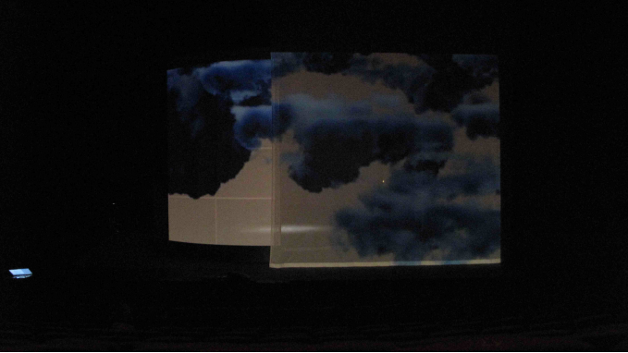
essais projections sur le decor / nuages en bleu

Rosa Luxemburg (1871-1919)
Cofondatrice de la Ligue Spartakus (1915) et du Parti communiste allemand (KPD) (1918)
Rosa Luxemburg est née le 5 mars 1871 à Zamosc, près de Lublin (Pologne) au sein d’une famille de commerçants juifs. Elle fait ses études à Varsovie, mais, en raison de ses liens avec les mouvements socialistes révolutionnaires - elle participe à la fondation du Parti Socialiste de Pologne et de Lituanie (SPDiL) - elle est contrainte à l’exil en Suisse. C’est à Zurich qu’elle va dès lors poursuivre ses études et travailler à une thèse d’économie politique.
Vers 1896, elle s’installe en Allemagne où elle obtient la nationalité allemande grâce à un mariage blanc. Elle adhère alors au Parti Social-Démocrate (SPD) dont elle va rapidement animer l’aile gauche, dirigeant notamment le mouvement d’opposition au socialisme réformiste (ou révisionnisme) théorisé par Eduard Bernstein.
Lors de la révolution russe de 1905, elle regagne clandestinement la Pologne où elle organise la propagande révolutionnaire. Arrêtée puis libérée, elle revient en Allemagne.
Théoricienne marxiste, elle enseigne l’économie politique à l’école de la social-démocratie de Berlin de 1907 à 1914. C’est à cette époque qu’elle rédige son ouvrage majeur “L‘accumulation du capital" dans lequel elle expose sa théorie de l’impérialisme.
Durant la Première Guerre Mondiale, son engagement pacifiste, ses prises de position anti-militaristes et anti-nationalistes, lui valent d’être incarcérée presque sans discontinuité.
En rupture avec la politique du SPD qui vote notamment les crédits de guerre, elle fonde avec KarI Liebknecht, Franz Mehring et Clara Zetkin, la ligue Spartakus. Ses écrits de prison, sous le pseudonyme de Junius vont servir de base au programme spartakiste.
En 1917, elle accueille avec enthousiasme la révolution russe mais, lucide, elle ne soutient pas l’autoritarisme du régime mis en place par Lénine et écrit: “La tâche historique qui incombe au prolétariat, une fois au pouvoir, c’est de créer, à la place de la démocratie bourgeoise, la démocratie socialiste, et non pas de supprimer toute démocratie" (in "La Révolution russe" - 1918).
A sa libération, en novembre 1918, elle participe à la fondation du Parti communiste allemand (KPD) dont elle rédige le programme.
Opposée, dans un premier temps, à l’insurrection spartakiste de janvier 1919 à Berlin, en raison d’un rapport de force qu’elle juge défavorable aux révolutionnaires, elle y participe malgré tout. Elle est arrêtée au lendemain de la répression sanglante de l’insurrection menée sous les ordres du social-démocrate Gustav Noske et de Scheidemann.
Le 15 janvier 1919, Rosa Luxemburg est sauvagement assassinée, avec KarI Liebknecht, sur les quais de la Speer par des officiers des corps francs dont sont issus les premiers nazis.

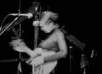

Claire DITERZI
guitare, chant
textes, musique et arrangements

2008 Sortie de l’album «Tableau de chasse» chez Naïve. Tournée française.
Composition de la musique de la pièce «La Estupidez» de R. Spregelburd. Mise en scène de Marcial Di Fonzo Bo et Élise Vigier.
Composition de la musique d’un documentaire pour le CNRS, réalisé par Jean-Jacques Beineix.

2007 Enregistrement de l’album et création du spectacle «Tableau de chasse».
Sortie de la B.O de «Requiem for Billy the Kid» chez naïve.
Composition de la musique originale du documentaire et de l’exposition au Musée de l’Homme de Titouan Lamazou «Femmes du Monde».

2006 Sortie de l’album «Boucle» le 24 janvier chez Naïve. Promo de l’album. Tournée française.
Projection de «Requiem for Billy the Kid» au Festival de Cannes (Sélection Officielle).

2005 Tournée «Iku» de A. Armengol.
Enregistrement de l’album solo «Boucle».
Composition de la bande originale du film «Requiem for Billy the Kid», réalisé par Anne Feinsilber (Cargo Productions).
Résidence de création au Théâtre Antoine Vitez à Ivry.

2004 Tournée de «Iris» et «IIris» de Philippe Decouflé.

2003 Création musicale et interprétation de la pièce «Iris» de Philippe Decouflé au Japon.
Tournée au Japon et en France.
CD du spectacle (enregistrement live à Chaillot) chez Beluga éditions.

2002 Création musicale et interprétation de la pièce «Iku» de A. Armengol.
Tournée régionale.

2001 Projet solo. Résidence de création à Lignières (Les Bains douches).

2000 Album éponyme (Boucherie productions/EMI publishing). Tournée en France.
Séparation du trio en 2001.
1999 Résidence de création à Massy (Espace Paul Bailliart).
1998 Découverte Région Centre du Printemps de Bourges.
1996 Fondation du trio «Dit Terzi». LP 5 titres autoproduit («comme un schisme»).
50 concerts en france.
1986 Fondation du groupe Forguette Mi note. 2 albums autoproduits, 600 concerts à travers l’Europe.
Séparation du groupe en 1995.
MARCIAL DI FONZO BO
Membre de la Cie des lucioles depuis sa création en 1994.

2009 Angelo tyran de Padou de Victor Hugo
Mise en scène de Christophe Honoré.
2008 La estupidez - la connerie - de Rafael Spregelburd
2006 Les Copis : Les poulets n’ont pas de chaises
Loretta Strong- Le Frigo
2005 La Tour de la Défense de Copi.
Viol de Botho Strauss. Mise en scène Luc Bondy.
Sang de Lars Noren. Théâtre des Lucioles
2004 Le Couloir
Texte et mise en scène de Philippe Minyana
Dernières nouvelles de Mataderos. Mise en scène de Matthias Langhoff.
L’enfant Prolétaire. D’Osvaldo Lamborghini.
Muñequita ou jurons de mourir avec gloire
De Alejandro Tantanian.
Prix du Syndicat de la Critique Meilleur acteur de la saison 2004
2003 Les ordures la ville et la mort, de R. M. Fassbinder
Mise en scène Pierre Maillet / Théâtre des Lucioles
2002 Borges, de Rodrigo Garcia
Mise en scène de Matthias Langhoff
Prometeo, de Rodrigo Garcia
Mise en scène François Berreur
Je crois que vous m’avez mal compris
Texte et mise en scène de Rodrigo Garcia
2001 Tamerlan le grand, de C. Marlowe. Mise en scène de Jean-Baptiste Sastre
2000 Copi un portrait / Théâtre des Lucioles
2000 L’Apocalypse joyeuse. Texte et mise en scène d’Olivier Py
1999 Quelqu’un va venir de Jon Fosse
Mise en scène Claude Régy
L’Inspecteur général, de Nikolaï Gogol
Mise en scène Matthias Langhoff
1998 Ils Parappazzi, d’Yves Pagès. Mise en scène François Wastiaux
Le Poisson des grands fonds, de M. L. Fleisser
Mise en scène Bérangère Bonvoisin
1997 Ile du salut, rapport 55 sur la Colonie Pénitentiaire de Kafka
Mise en scène Matthias Langhoff
1996 Avec le Théâtre des Lucioles en résidence au TGP de Saint Denis
Et ce fut… (titre provisoire) / Théâtre des Lucioles
Cabaret Lucioles, à propos de Rode Minarsky
De Louis Wolfson, mise en scène Alain Neddam
1995 Richard III, de William Shakespeare
Mise en scène de Matthias Langhoff
Prix de la révélation théâtrale du Syndicat de la Critique,
Premi d’interpretacio de la Critica Teatral de Barcelona
Paroles du sage
L’Ecclésiaste. Traduction de Henri Meschonnic
Mise en scène Claude Régy
1994 La Terrible voix de satan, de Gregory Motton
Mise en scène Claude Régy
1993 Peau d’ours, de Henri Calet
Mise en scène de Christian Collin

MISES EN SCENE :
2009 La Paranoïa de Rafael Spregelburd
Au Théâtre National de Chaillot
La panique de Rafael Spregelburd
Ecole des Teintureries de Lausanne/Suisse. Théâtre de la Bastille,Paris.
2008 La petite dans la forêt profonde de Philipe Minyana d’après Ovide
Théâtre 2 Gennevilliers et au Studio de la Comédie Française.
La estupidez –la connerie-
Journées de juin du Conservatoire supérieur d’art dramatique de Paris et
Nouvelle production pour le Théâtre National de Chaillot
2007 La Torre de la Defensa de Copi
Nouvelle production en catalan Theatre Lliure de Barcelona
2006 Les Copis : Les poulets n’ont pas de chaises
Loretta Strong- Le Frigo
Théâtre de la Ville, Festival d’automne de Paris et le Festival d’Avignon.
2005 La Tour de la Défense de Copi.
MC93 de Bobigny
Sang d’après Noren/Sophocle/Kaplan
2002 L’excès-L’usine de Leslie Kaplan au Théâtre National de Bretagne.
2001 Eva Peron de Copi à Santiago du Chili et en tournée Européenne.
1998 Copi un portrait au Théâtre National de Bretagne.

OPERA :
2009 Récitant dans Lélio ou le retour à la vie de Berlioz,
Philippe Herreweghe / Orchestre des Champs Elysées.
2005 Mise en scène à l’Opéra de Lausanne
La Grotta di Trofonio de A. Salieri.
Direction musicale de Christophe Rousset
2003 Récitant dans Egmont de Beethoven / Goethe
Orchestre de chambre de Lausanne / J.J. Kantorow
2001 Récitant dans Le roi David de A. Honegguer
Opéra de Sao Paulo / Jhon Neschling
CINEMA :
2009 A deux c’est plus facile, de Emilie Deleuze
2008 Non ma fille, tu n’iras pas danser, de Christophe Honoré.
La ligne blanche, de Olivier Torres.
2006 La mort d’une voiture, court d’Elise Vigier et Bruno Geslin.
Travaux, de Brigitte Roüan
2003 Le rôle de sa vie, de François Favrat
Elle est des nôtres, de Silgried Alnois
2002 Ensemble X court de Olivier Seror
Senses court de Naruna Kaplan de Macedo
2001 Le Communicateur court de Xavier Mussel
Mon meilleur amour court de François Favrat
1999 Tout va bien, on s’en va, de Claude Mourieras
Peau neuve, d’Emilie Deleuze
Prix d’interprétation Michel Simon
1997 Disparus, de Gilles Bourdos
L’Homme que j’aime de Stéphane Giusti
PATRICK BERAUD dit PATRICK VOLVE

Patrick Beraud - alias Volve - est né en France en 1972.
Après des études d'ingénieur , il s'oriente vers l' audiovisuel en tant qu'ingénieur son.
Il se spécialise en post-production pour films d'animation.
En 1997, il participe à la création du collectif " La lueur déchirée" et réalise de nombreux films super 8 experimentaux.

En 2000, il fonde avec d'autres associés la société de production Metronomic.
Il réalise notamment de nombreux vidéo-clips au sein de cette société ainsi qu'une série éducative en animation commanditée par l'UNESCO.

Il vient de terminer un moyen métrage de fiction en 35mm " La Romantique de fluides" et prépare un spectacle vidéo-musical " Rosa la Rouge" avec Claire Diterzi et mis en scène par Marcial di Fonzo Bo.

2003/2010 Réalisateur et monteur truquiste pour divers films de Metronomic
Réalisateur pour Les aventures de Patrimonito : série éducative en animation pour l’UNESCO
Réalisateur pour The green screen Show : Programme de divertissement (Warner)

1997/ 2004 Réalisateur et monteur truquiste pour divers films Metronomic
Monteur son pour 4 séries d’animation aux Auditoriums de St Ouen
Montage son pour Les oiseaux en cage ne peuvent pas voler un film de Luis Briceno
Intervenant au C.F.T Gobelins comme monteur son, bruiteur

1996 / 1997 Coscénariste de "Yaourts mystiques" un film de Sylvie Guerard
Montage son et mixage pour Good Morning film de Bibo.
Montage son et mixage pour Le Crapaud un film de David Garcia
Technicien Son durant 3 mois aux Auditoriums de Joinville

FILMOGRAPHIE

1998 Coule à Pic ! Drame expérimental. Super 8
Qui devient… Fables métamorphiques. Super 8
Ultra hyène Collage-hommage à Lady Di. Super 8
Video-montevideo Journal intime de voyage. Super 8

1999 Space on earth Science fiction prophétique. Super 8 Récompensé aux festivals Hi mum (USA) & Gizmoland
1400 Vidéo pour Console (Virgin)
Freiburg V3.0 Vidéo pour Tocotronic (Ladomat)

2000 Poulet n°72812 Vidéo pour Philippe Katerine (Barclay)
Jelba Vidéo pour Trip do Brasil 2 (Sony)

2001 1 Tapez 2 Vidéo pour Symphony (Tricatel).

2002 Suck an Run Vidéo pour Console (Virgin Germany).
Follow Me Vidéo pour Bertrand Burgalat (Tricatel)

2003 Mais pas chez moi Vidéo pour AS DRAGON (Tricatel)
My selecta Mix video avec Dj Spooky pour Addictive TV
Si c’est vraiment bien Vidéo pour Sol en Cirque (Warner)

2004 Fantastic Vidéo pour Mellow (Atmosphériques)
Clip d’or au festival Protoclip 2004
Be Yourself Vidéo pour Avril (F Com)
Focal award : best use of footage
Double crossin’…Vidéo et mix pour Plan B (ARCADI)
Patrimonito (Norvège) TV-series pour l’UNESCO
Patrimonito (Nouvelle-Zélande) TV-series pour l’UNESCO

2005 A long way to be happy Vidéo pour Angil (Unique records)
Space Gansta Vidéo pour Styrofoam (Morr Music)

2006 Patrimonito (Russie) TV-series pour l’UNESCO
Cinnabar Vidéo pour Isan (Morr Music)
Plaire Vidéo pour Gerald Genty (Wagram)
Prix du meilleur vidéoclip Annecy 2007
2007 Pierrot Vidéo pour Loïc Lantoine (Monslip)
Patrimonito (Congo) TV-series pour l’UNESCO

2008 Tableau de chasse Vidéo pour Claire Diterzi (Naïve)
Grand Prix du jury Festival Protoclip 2008
Guerlain Film institutionnel pour Guerlain
Never noticed you were me Vidéo pour Orval Carlos Sibelius (Clapping Music)

2009 Patrimonito (Australie) TV-series pour l’UNESCO
Patrimonito (Espagne) TV-series pour l’UNESCO
La Romantique des fluides Moyen Métrage de Fiction / 35mm

